CCTP IRVE pour résidentiel individuel

1. Infrastructure Recharge Véhicule Electrique
Les installations de recharge des véhicules électriques ou hybrides rechargeables en résidentiel individuel sont réalisées dans le respect de la norme d’installation NF C 15-100 et principalement de la norme NF C 15-100-7-722.

1.1. Documents de référence IRVE
- Décret 2017-26 du 12 janvier 2017 relatif aux infrastructures de recharge pour véhicules électriques
- Norme NF C 15-100
- Norme NF C 15-100-7-722
- Norme IEC 61851-1 ed.3
- Norme IEC 62196-2
- Norme NF C 61-314

1.2. Puissance à installer :
La puissance de référence à retenir pour le point de charge sera comprise entre 3,7 kW et 7,4 kW.
Afin d’éviter tout dépassement du contrat énergétique souscrit, le point de charge devra être pilotable.
Sa puissance devra pouvoir être délestée soit en fonctionnement ON/OFF, soit sous forme d’une modulation de charge.

1.3. Installation de dispositifs de recharge pour véhicules électriques
L’entreprise d’électricité aura à sa charge l’installation de dispositifs de recharge pour véhicules électriques et hybrides rechargeables.
Conformément au décret n°2017-26 du 12 janvier 2017, les points de recharge pour véhicules électriques sont installés par des professionnels habilités conformément à l'article R. 4544-9 du code du travail.
A l'exclusion des infrastructures d'une puissance totale inférieure ou égale à 3,7 kW installées dans un bâtiment d'habitation privé ou dans une dépendance d'un bâtiment d'habitation privé ou dont la fonction principale n'est pas de recharger des véhicules électriques et qui ne sont pas accessibles au public, les infrastructures de recharge sont installées par des professionnels titulaires d'une qualification pour l'installation desdites infrastructures de recharge délivrée par un organisme de qualification accrédité.

1.3.1. Les canalisations
L’installateur prévoira l’installation de canalisations destinées :
- Aux courants forts
Alimentation de la borne de recharge. Pour une borne de recharge 7,4 KW, prévoir un câble 3G10 d’une section de 10mm² minimum. Pour une borne de recharge de 3,7 KW, prévoir un câble 3G2,5 d’une section de 2,5mm² minimum. (La section de câble est susceptible d’être adaptée en fonction de la longueur du câble utilisé).
Prévoir une canalisation supplémentaire pour l’ajout éventuel d’un point de charge.
- Aux courants faibles
Pilotage filaire de la puissance via la TIC ou via un appareil équivalent via minimum un câble 4 paires cat 6A SFTP ou Belden 9842.
Connexion éthernet à la box internet via minimum un câble 4 paires cat 6A SFTP.
Prévoir une réserve pour l’ajout éventuel d’un point de charge.

1.3.2. Les dispositifs de recharge pour véhicules électriques ou hybrides rechargeables
L’entreprise d’électricité aura à sa charge l’installation de dispositifs de recharge pour véhicules électriques et hybrides rechargeables. Ces dispositifs seront monophasés et devront offrir la possibilité de se recharger en mode 2.

Description générale

Ces dispositifs de recharge, conformes à la marque de qualité volontaire EV READY, seront des bornes de recharge conformes à la norme IEC 61851-1, de type GREEN’UP HOME. D’une puissance de 3,7 KW ou de 7,4 KW, elles devront respecter les exigences suivantes :
- Être IP55 afin d’être installée aussi bien en intérieur qu’en extérieur
- Être pilotable par la fonction TIC du compteur LINKY
- Être pilotable à distance à partir d’un smartphone (Etat de la charge, alerte fin de charge, verrouillage de l’accès à la recharge à distance, possibilité de planifier ses recharges, en kW qu’en €).
- Être équipée d’un point de charge mode 2 en complément du point de charge mode 3. Le connecteur de type E sera conforme à la norme NF C 61-314
- Être équipée d’une protection différentielle 30mA de type A ou F

Type d’installation

Le dispositif de recharge pourra être installé aussi bien en intérieur qu’en extérieur. Il devra pouvoir être fixé sur un mur ou sur pied.

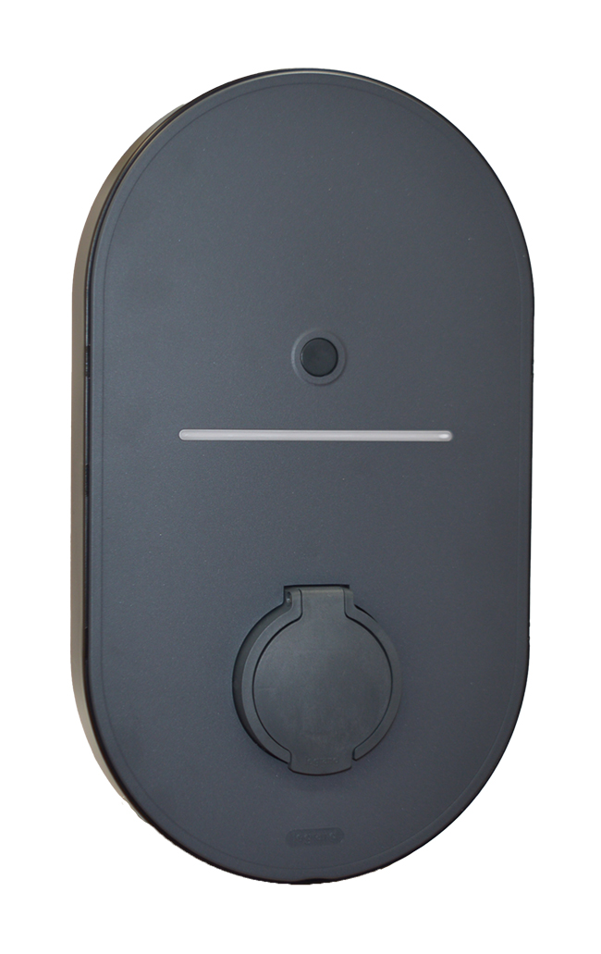

Photos non contractuelles

Références commerciales :
Legrand réf. 057030 : GREEN’UP HOME monophasée 3,7 kW livrée sans protection
Legrand réf. 057003 : GREEN’UP HOME monophasée 3,7 kW livrée avec protection
Legrand réf. 057031 : GREEN’UP HOME monophasée 7,4 kW livrée sans protection
Legrand réf. 057004 : GREEN’UP HOME monophasée 7,4 kW livrée avec protection
Legrand réf. 057057 : Pied de fixation pour bornes de recharge VE GREEN’UP HOME

